**Расписание ЕГЭ 2014**

**Досрочный период с 21 апреля по 5 мая.**

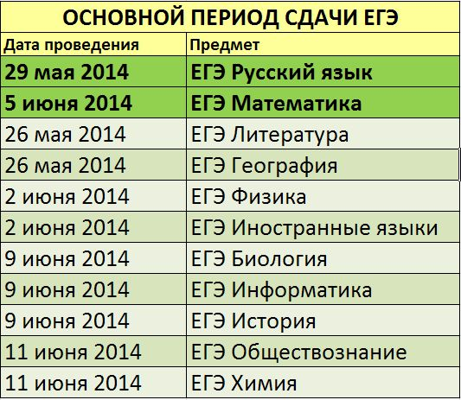

Начало ЕГЭ в 10:00 по местному времени.

**Резервные дни**

